
UNPSJB
FCNyCS
Depto. de Biología y Ambiente
Evolución / Biología Evolutiva

TRABAJO PRACTICO Nº 4

TEMA: DESARROLLO DE LAS IDEAS DE EVOLUCIÓN. TEORIAS DE LA EVOLUCIÓN. TEORÍA SINTÉTICA.

La concepción de que las especies cambian a lo largo del tiempo, tiene sus orígenes en la antigüedad. Sin embargo, hasta el siglo XVIII el pensamiento biológico occidental estaba dominado por la idea de que las formas de vida permanecen inmutables (concepción estática de la naturaleza). Esta idea comenzó a cambiar durante la Ilustración. Fueron varios los pensadores que plantearon sus ideas, pero en definitiva todas las teorías de la evolución tratan de ofrecer una respuesta científicamente aceptable explicando tres aspectos fundamentales:
- La diversidad biológica
- El origen y la historia de la diversidad biológica
- El proceso natural por el que se desarrolla y mantiene la diversidad biológica.

ACTIVIDAD Nº1: Las premisas básicas de la teoría de Lamarck se pueden resumir en los siguientes párrafos, extraídos textualmente de su obra (*):

- La vida, por sus propias fuerzas, tiende a aumentar el tamaño de todo cuerpo que la posee, así como a extender las dimensiones de sus partes hasta un punto al que ella dirige por sí misma.
- La producción de un nuevo órgano en un cuerpo animal resulta de la aparición de una nueva necesidad y de una nueva función que esa necesidad hace surgir y mantener.
- El desarrollo de los órganos y sus fuerzas de acción están constantemente en función del empleo de dichos órganos.
- Todo aquello que ha sido adquirido, delineado o cambiado en la organización de los individuos durante el curso de su vida, es conservado por la reproducción y es transmitido a los nuevos individuos que provienen de aquellos que han sufrido esos cambios.

A continuación, analice los siguientes casos e indique en qué contradicen cada uno de ellos a la teoría lamarckiana:

CASO 1: Hasta la Revolución dirigida por Mao Ze Dong, en China era costumbre ceñir los pies de las niñas recién nacidas para que estos no crecieran y fuesen siempre muy pequeños. Esta costumbre se ha estado realizando durante cientos de años, y, sin embargo, las chinas seguían naciendo con los pies normales.

CASO 2: Las ballenas son mamíferos, por lo que tienen respiración pulmonar. Pero también es cierto que viven en el mar.

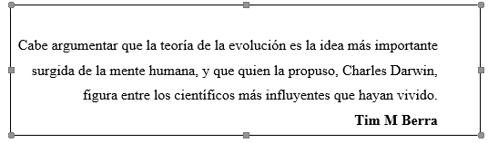

ACTIVIDAD Nº2: A partir de la lectura del trabajo titulado “La epigenética y la reivindicación de Lamarck”, o “Avenging Lamarck: the role of epigenetic in modulating reactions to traumatic events” analice y comente qué papel juega la epigenética en la evolución, y relacione con la premisa “herencia de caracteres adquiridos” propuesta por Lamarck hace más de 200 años.

ACTIVIDAD N°3: Darwin en 1838, concibió el mecanismo que podía explicar la evolución: la selección natural. Su teoría completa se publicó el 24 de noviembre de 1859 en su obra: On the Origin of Species (“El origen de las especies”).
Investigue:
3.1- ¿Cuáles son los principales postulados de la teoría propuesta por Darwin?
3.2 ¿Cuáles son los puntos de coincidencia entre Lamarck y Darwin?
3.3- ¿Qué evidencias le permitieron a Darwin formular una teoría evolutiva? Comente brevemente.
3.4- Para Darwin ¿Cuál fue el significado de variabilidad de la descendencia?
3.5- ¿En qué consiste la selección natural? Indicar ¿cuáles pueden ser las fuerzas selectivas?

ACTIVIDAD Nº4: Lee la situación que se presenta a continuación, luego indique cuál sería la explicación de Lamarck (A) y cual la de Darwin (B) al caso que se plantea:

Una campesina que está tratando de eliminar una plaga de moscas que afecta la salud de sus animales de consumo y consulta a un grupo de científicos. La campesina cuenta primero que impregnó el establo y los animales con un insecticida que al principio eliminó casi todas las moscas. Sin embargo, un tiempo después reapareció la plaga de moscas en gran cantidad. La segunda vez que utilizó el mismo insecticida consiguió un resultado similar al anterior, es decir, eliminó la mayor parte de las moscas, pero no a todas. Nuevamente reaparecieron las moscas en gran cantidad. Esto se repitió unas cinco veces durante algunos meses, pero la campesina empezó a notar que las moscas eran cada vez más resistentes al insecticida. Actualmente, no sabe qué hacer con la plaga de moscas.

(Según lo consideres oportuno, incluye en tu redacción el vocabulario y los principales conceptos de cada autor como: caracteres adquiridos, variabilidad, selección natural, reproducción, competencia, condiciones ambientales, adaptación, necesidad, lucha por la existencia, etc.)

ACTIVIDAD Nº5: La síntesis evolutiva moderna (también llamada teoría sintética, síntesis neodarwinista o neodarwinismo) propone la integración de la teoría de la evolución de las especies por la selección natural de Charles Darwin, la teoría genética de Gregor Mendel como base de la herencia genética, la mutación aleatoria como fuente de variación y la genética de poblaciones. Los principales artífices de esta integración fueron Dobzhansky, Mayr y Simpson, complementados por Fisher, Haldane y Wright.
Esencialmente, la síntesis moderna introdujo dos descubrimientos importantes: la unidad de la evolución (los genes) con el mecanismo de la evolución (la selección natural). También representa la unificación de varias ramas de la biología que anteriormente tenían poco en común, especialmente la genética, la citología, la sistemática, la botánica y la paleontología.

Responda:
- ¿Qué mecanismos pueden ocasionar cambios en la frecuencia relativa de los alelos o lo que es lo mismo, en la producción de variaciones heredables? Fundamentar brevemente cada uno de los mecanismos.
- Distinga entre variabilidad genotípica y fenotípica. ¿Sobre cuál de ellas actúa la selección natural?
- ¿Qué significado tiene, según la teoría sintética, la expresión "supervivencia del más apto"?

ACTVIDAD N°6
A continuación, observe y analice la siguiente secuencia correspondiente a una población de lagartijas:

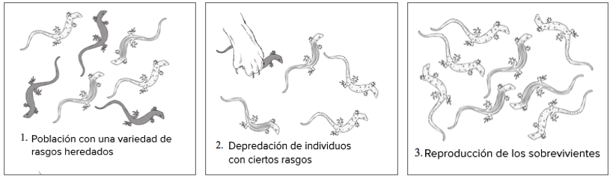

- Mediante qué concepto biológico, relacionado a la teoría de Darwin y la Teoría Neodarwinista, es posible explicar la mortalidad diferencial de lagartijas.
- Completar el siguiente cuadro, en relación con la imagen. Valerse de los siguientes términos a modo de ayuda para elaborar las ideas (rasgos fenotípicos, descendencia, mutaciones, recombinaciones, cambios genéticos ocurren al azar, supervivencia del más apto).

Principio de: | En relación a la imagen
Variabilidad
Presión selectiva
Adaptación y Reproducción diferencial
Herencia

BIBLIOGRAFÍA
_De la Peña Seaman, C. (2018). La epigenética y la reivindicación de Lamarck. Desde El Herbario CICY, 10, 132–136, 2018.

